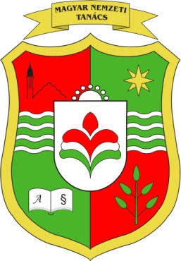

MAGYAR NEMZETI TANÁCS

TUDOMÁNYÜGYI STRATÉGIA
2014-2020

Szabadka, 2014 február

I. BEVEZETŐ

I. 1. A stratégia célrendszere

A nemzetpolitika szempontjából a magyar tudományos teljesítmények a vajdasági magyarság esetében is a magyarság presztízsének növelése végett is fontosak. A vajdasági magyarság megmaradásának és a szülőföldjén való szerepvállalásának jelentős támasza lehet az a tudományos közösség, amely Vajdaságban tevékenykedik, a felsőoktatásban, kutatóintézetekben, a közéletben. Szerepük megerősítésén túl az elkövetkező időszakban fontos az utánpótlás biztosítása, a társadalmi és gazdasági történésekben való részvételük, hiszen a vajdasági közösség híd lehet az európai felzárkózás folyamatában.

A tudományügyi stratégia célja a vajdasági magyar közösség emberi erőforrásának a fejlesztése, a kutatás és innováció egyengetése a jövő nemzedék kutatói életpályára vonzásával, illetve a tapasztalt kutatók tevékenységének támogatásával. A tudománytervezés közvetlenül erősíti a felsőoktatási alapkutatásokat, ugyanakkor elősegíti, hogy a magyar érdekeltségű intézményekben felhalmozódott szakmai ismeretek, kutatási eredmények hozzáférhetővé és felhasználhatóvá váljanak a térségben, az anyaországban és a nemzetközi közösség számára is, valamint serkentő jelleggel van a régió gazdaságára nézve is.

II. HELYZETELEMZÉS

II. 1. Tudományos kutatók és oktató és az utánpótlás helyzete:

A vajdasági magyar akadémiai közösség tudományos fokozattal rendelkező szakember-potenciálja közel 130 fő. Ez mellett számba kell venni az utánpótlást biztosító doktorandusz hallgatókat és a fiatal kutatókat, előreláthatóan több mint 160 főt.
A vajdasági magyar (junior és szenior) akadémiai elit 52,3%-a bölcsész- és társadalomtudományi profilú (a csoporton belül 50%-uk a magyar nyelv és irodalom területén szerzett fokozatot). A második legnagyobb csoportot műszaki- és technológiatudományok a képviselik 19,5%-kal (gépész-, villamos-, informatikamérnöki, építészeti és technológiatudomány). Ezt követi 17,4%-kal a természet- és matematikatudományok területe (fizika, biológia, matematika). Negyedik helyet foglalnak el az orvostudományok területen tevékenykedő kutatók 9,1%-kal. A vajdasági magyar akadémiai eliten belül a legkisebb csoportot a művészetek területével foglalkozó kutatók alkotják 1,7%-kal. Mindezt a lenti táblázat jól mutatja, kitérve a junior és szenior kutatók arányára is:

 | Potenciális kutatók
Képzési területek | Doktoranduszok és fiatal kutatók |  | MTA köztestületi tagok |  | Összesen
Képzési területek | Fő | % | fő | % | fő | %
Társadalom- és humántudományok | 88 | 54,0 | 62 | 50,0 | 150 | 52,3
Műszaki- és technológiatudományok | 33 | 20,2 | 23 | 18,5 | 56 | 19,5
Természet- és matematika tudomány | 27 | 16,6 | 23 | 18,5 | 50 | 17,4
Orvostudományok | 13 | 8,0 | 13 | 10,5 | 26 | 9,1
Művészetek | 2 | 1,2 | 3 | 2,4 | 5 | 1,7
Összesen | 163* | 100,0 | 124 | 100,0 | 287** | 100,0
A szerb felsőoktatási törvény (27. szakasz, tudományterületek) alapján csoportosított junior és szenior vajdasági magyar akadémiai elit 2013-ban (fő, %)
Forrás: MTA és a VMDOK adatbázisa alapján saját szerkesztés, 2013. (N=287)

A fenti adatok tudományterületek szerinti, részletesebb felosztását mutatja be a következő ábra:
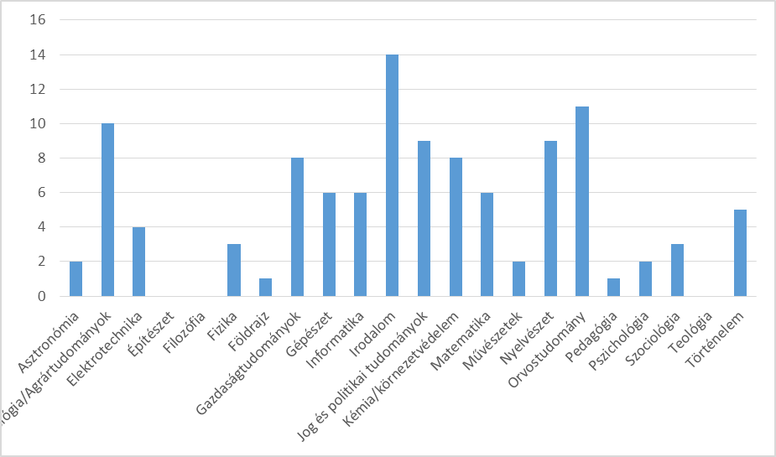1. ábra: Az MTA szerbiai külmunkatársainak megoszlása tudományágak szerint

A jelenlegi kutatók korának megvizsgálása esetén kiderül, hogy „többségük 1963 előtt született, azaz jelenleg ötven évnél idősebb. Ez a korosztály a magyar oktatói káder 63,80%-át teszi ki. Figyelembe véve a nyugdíjaztatási korhatárt (65 a férfiak, és 60 a nők esetében), elmondhatjuk, hogy a következő tizenöt évben jelentősen csökkeni fog a magyar nyelven oktató tanárok száma.”

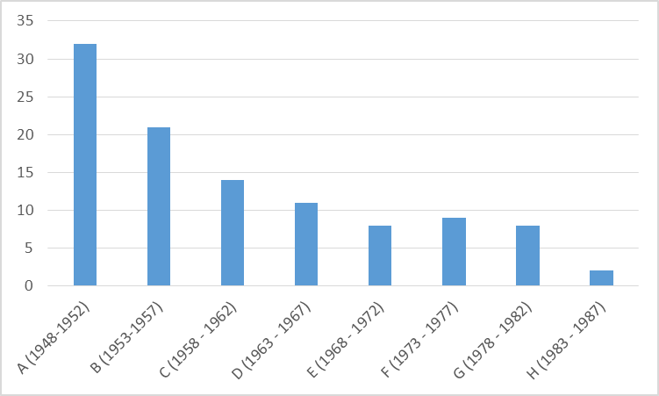

2. ábra: A vajdasági magyar tanárok (MTA tagok) születési éveinek bemutatása

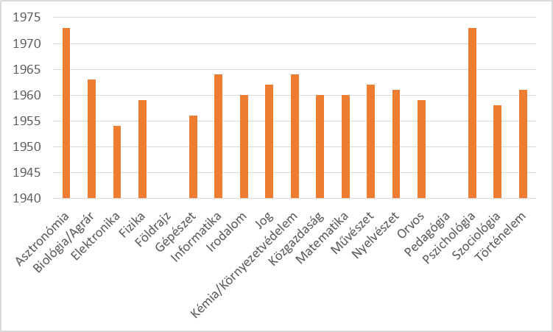

3. ábra: Az oktatók átlagéletkora tudományágak szerint
A fenti helyzet orvosolását biztosíthatja a doktorandusz hallgatók személyében az utánpótlás. A vajdasági doktoranduszok 61,5%-a Magyarországon, 32,1%-a Szerbiában, 6,4%-a más országban szerzi tudományos fokozatát. Az utánpótlás mértéke függ a vajdasági doktorandusz hallgatók számától és összetételétől. A következő ábra ezt mutatja be:

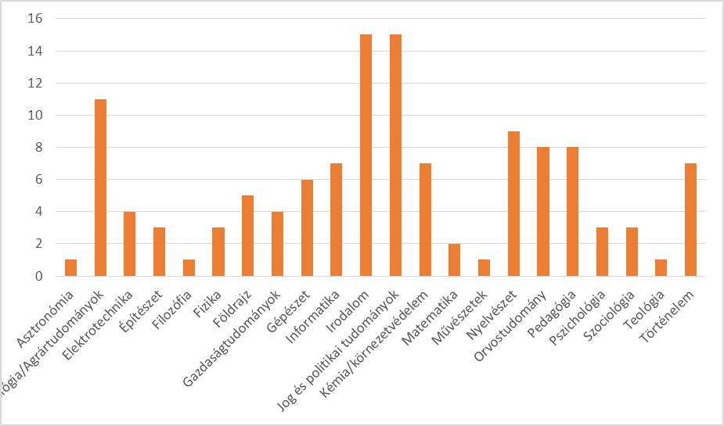

4. ábra: A vajdasági magyar doktoranduszok megoszlása tudományterültek alapján

A „tudományos káderállomány és utánpótlás mértéke a humán és társadalomtudományok területén a legnagyobb. Kiemelkedik az irodalom, a nyelvészet, a pedagógia és neveléstudomány (megközelítőleg ötször több a doktorandusz hallgató, mint az aktuális tanárok száma), valamint a jog és politikatudomány. Ezen kívül a természettudományok terén is magas a tanárok és doktoranduszok száma, s elsősorban a kémiával és biológiával kapcsolatos tudományok teljesítenek jól. Harmadik helyen a műszaki tudományok (gépészet, informatika, elektrotechnika), illetve az orvostudomány szerepel. Az utánpótlás mértéke a leggyorsabban a pedagógia és neveléstudományok, a földrajz, valamint a jogtudományok és politikai tudományok terén növekszik”.

II. 2. Egyes tudományok helyzetképe

A vajdasági magyar közösség szempontjából a térségünkben megtalálható tudományágak feladatai nem azonosak. Egyes tudományterületek „haszna” a kisebbségi léthelyzetekben felértékelődhet. A társadalom- és bölcsészettudományok szerepe a nemzeti megmaradás szempontjából kiemelkedő, így a helye is kiemelt kell, hogy legyen a vajdasági tudományos életben.
A társadalomtudományok fő célja a korszerű társadalmi jelenségek és viselkedési normák elemzése, modellezése és összehasonlítása az európai normákkal; továbbá a nemzeti közösségi tudat formálása, a kulturális értékek revitalizálása, a regionalizáció és a versenyképesség fokozása, lehetőség és téma szerint együttműködve a többségi nemzet tudományosságával. A társadalom- és bölcsészettudományok a nemzeti megmaradás szempontjából jelentősek, ugyanakkor a vajdasági magyarság kiemelkedő potenciállal rendelkezik a természet- és műszaki tudományterületet illetően is. E tudományterületen elért eredmények, a fenntarthatósággal és fejlesztéssel kapcsolatos tervek közvetlen kapcsolatban állnak a gazdasági tevékenységekkel, így nagy hatással bírnak a meglévő vállalkozások hatékonyságára, illetve új munkahelyek megnyitására. Vajdasági, kisebbségi viszonylatban ez a szülőföldön való maradással és megélhetéssel áll szoros kapcsolatban.

Az egyes tudományterületek legfontosabb kutatásai és intézményi hordozói a következőek:

II. 2. 1. Társadalomtudományok
Gazdálkodás- és szervezéstudomány; közgazdaságtudomány
Fontosabb kutatási területei: makrogazdasági intézkedések szektori hatásai; kistérségi kutatások (régió, agrárgazdaság); nemzetközi migrációk, emberi erőforrás fejlesztés, vidékfejlesztés; vállalati stratégiai fejlesztés, vállalatigazgatás, vállalkozási, befektetésre ösztönzés.
Kapcsolódó intézmények: Újvidéki Egyetem (ÚE) Közgazdasági Kar (Szabadka), Regionális Tudományi Társaság (Szabadka); Községi Területfejlesztési Irodák.
Állam- és jogtudomány
Fontosabb kutatási területei: kisebbségi jogok, a nyelvhasználat gyakorlata, egyenjogúság, önrendelkezési jogok az autonómia jogi formái.
Kapcsolódó intézmények: Jogtudományi Kar (ÚE), Magyarságkutató Tudományos Társaság (Szabadka), Magyar Nemzeti Tanács Közigazgatási Hivatala (Szabadka).
Szociológiai tudomány
Fontosabb kutatási területei: etnikai önszerveződések és mobilitás feltételei, anyanyelvű oktatás, felsőoktatás és tudományi mobilitás területi sajátosságai és hatásai a Kárpát-medencében; a vajdasági magyarság identitástudata, vallásossága, médiahasználata, változó demográfiai, migráció- és szórványkutatás, politikai szerveződés, ifjúsági magatartás kutatásstatisztika.
Kapcsolódó intézmények: Magyarságkutató Tudományos Társaság (Szabadka), Identitás Kisebbségkutató Műhely (Zenta), Vajdasági Magyar Akadémiai Tanács (Újvidék).
Pszichológiai tudomány
Fontosabb kutatási területei: nevelés- és fejlődéslélektan, kisebbségi identifikálódás, a többnyelvűség pszichológiája, a magyar-szerb kétnyelvűség pszicho-lingvisztikai vizsgálata.
Kapcsolódó intézmények: Bölcsészettudományi Kar Pszichológia Tanszék (Újvidék), ÚE Magyar Tannyelvű Tanítóképző Kar (Szabadka)
Neveléstudomány; testnevelési és sporttudomány
Fontosabb kutatási területei: kisebbségoktatás, tehetséggondozás, andragógia, felnőttképzés, szociális nevelés (kapcsolatteremtő képesség, szolidaritás, tolerancia, fair play); kineziológia (tanulási problémák), hátrányos helyzetű társadalmi rétegek képzése, a képességfejlesztés szakemberi hálózata.
Kapcsolódó intézmény: ÚE Magyar Tannyelvű Tanítóképző Kar (Szabadka)
Politikatudomány
Fontosabb kutatási területei: kulturális autonómia megvalósíthatósága, nemzeti önszerveződés gyakorlata; a magyar-magyar és magyar-szerb kapcsolatok jogi elemzése.
Kapcsolódó intézmény: Magyar Nemzeti Tanács szakszolgálata (Szabadka)
II. 2. 2. Bölcsészettudományok
Történelemtudományok
Fontosabb kutatási területei: késő ókor és a korai középkor magyarságtörténete térségünkben, koraújkor kutatása Vajdaságban, kisebbség történeti kutatások, délszláv-magyar kapcsolattörténettel foglalkozó kutatások, sajtótörténet város és településmonográfiák, helytörténeti kutatások esetleg régészeti kutatások.
Kapcsolódó intézmények: ÚE Bölcsészettudományi Kar, Történelem Tanszék
(Újvidék), Történelmi Levéltár (Zenta), Szabadkai Történelmi Levéltár, Dudás Gyula Múzeum- és Levéltárbarátok Köre (Zenta), Szabadkai Városi Múzeum (Szabadka)-
Irodalomtudományok
Fontosabb kutatási területei: vajdasági magyar irodalom, kortárs magyar irodalom, vajdasági irodalmi topográfiai kutatások, összehasonlító irodalomtudományi, irodalomelméleti és bibliográfiai kutatások; Vajdaság, mint kultúraközi, inter-diszciplináris és inter-mediális diskurzusok forrása (irodalom és a médialitás).
Kapcsolódó intézmények: ÚE Bölcsészettudományi Kar, Magyar Nyelv és Irodalom Tanszék (Újvidék), ÚE Magyar Tannyelvű Tanítóképző Kar (Szabadka).
Nyelvtudományok
Fontosabb kutatási területei: szociolingvisztikai kutatások, a kétnyelvűség nyelvi, pszichológiai, kommunikációelméleti, szociokulturális vonatkozásai a Kárpát-medencében, dialektológia, kontrasztív nyelvészet, kontaktológia, élőnyelvi kutatások, névtudományi és szótártani kutatások.
Kapcsolódó intézmények: ÚE Bölcsészettudományi Kar, Magyar Nyelv és Irodalom Tanszék (Újvidék), ÚE Magyar Tannyelvű Tanítóképző Kar (Szabadka), Verbi Nyelvi Kutatóműhely (Szabadka).
Filozófiai tudományok, etika, teológia
Fontosabb kutatási területei: politikai és média etika elemei a többségi és kisebbségi társadalomban, deviánsviselkedés, válságkezelés, kisebbségi életmegélés, bibliai emberkép.
Kapcsolódó intézmények: Vajdasági Magyar Művelődési Intézet (Zenta), Hitoktató–kateketikai Intézet (Újvidék).
Néprajz és kulturális antropológiai tudományok
Fontosabb kutatási területei: folklorisztikai kutatások (néphit, népi vallásosság, népszokás, népzene, népmesekutatás, oral history, folklorizmus), tárgyi néprajzi kutatások (népi építészet, lakáskultúra, népi táplálkozás), társadalom néprajzi kutatások (identitás, közösségi kapcsolatok, térhasználat) vajdasági néprajz tudománytörténete (néprajzi bibliográfia), örökségvédelem, kartográfiai (Vajdasági Magyarok Néprajzi Atlasza) és összehasonlító (délszláv—magyar) regionális néprajzi kutatások.
Kapcsolódó intézmények: ÚE Magyar Tannyelvű Tanítóképző Kar (Szabadka), Vajdasági Magyar Művelődési Intézet (Zenta), Kis Lajos Néprajzi Társaság (Szabadka), Községközi Műemlékvédelmi Intézet (Szabadka), Szabadkai Városi Múzeum (Szabadka).
Művészettörténet és művelődéstörténet; vallástudományok; média- és kommunikációs tudományok
Fontosabb kutatási területei: vajdasági művészettörténet, színháztörténet, intézmény- és sajtótörténet, vallástörténeti kutatások.
Kapcsolódó intézmények: Vajdasági Magyar Művelődési Intézet (Zenta), ÚE Magyar Tannyelvű Tanítóképző Kar (Szabadka), Szabadkai Városi Múzeum (Szabadka).

Összefoglalásként a humán- és társadalomtudomány művelésének hátrányait és előnyeit:

Pozitívumok | Negatívumok
Többpólusú tudományos intézményrendszer | Párhuzamosság; kooperáció hiánya az egyes intézmények, kutatóműhelyek között.
Állami és civil szféra együttes jelenléte | Az utánpótlás-nevelés elégtelen. A magyarul tudó tudományos állomány az elmúlt évtizedekben leépült; fiatalításra van szükség, amihez a jelenlegi PhD hallgatók, új egyetemi munkahelyek, új kutatási lehetőségek szükségesek.
A tudományos projekteket főleg a belgrádi és újvidéki tudományügyi minisztériumok finanszírozzák vagy anyaországi intézmények, alapítványok részkutatásai. | A (magyar) tudományos kutatások (anyaországi és nemzetközi kapcsolatok híján) anyagi és társadalmi támogatottsága minimális. A kutatómunkában a belföldi megrendelő ritka.
A délszláv tudományossággal komparatív vagy szórványos kapcsolatok vannak. A regionális kapcsolatháló a magyar—magyar vonalon kialakítható | Hiányzik a hálózatos intézménykapcsolat. A nemzetközi kapcsolatok egysíkúak (leginkább csak magyarországi intézményekkel létezik együttműködés), gyakran nem intézményi, hanem személyes kapcsolatokon alapulnak.
A társadalomtudományi szakterületi tevékenység lényegében belterjes | Szükség van újabb szakirányokra és interdiszciplináris fejlesztésekre (kommunikáció és médiakutatások, művészetelmélet).
A kutatások eredményeit ismertető kanálisok többsíkúak: hazai, anyaországi és nemzetközi térség | A kutatásokat prezentáló monográfiák, tanulmánykötetek, folyóiratok terjesztése nehézkes, tudományos rangsorolása hiányosan és rosszul van megoldva.

II. 2. 3. Természettudományok
A matematika, biológia, fizika, kémia területén elméleti kutatási eredmények megjelenítése, azok alkalmazási területei: a matematikai modellek elmélete és gyakorlata, természet és környezetvédelmi kutatásokban való részvétel, technológiai és orvostudományi kutatásokkal kapcsolatos kémiai és fizikai kutatások.
Kapcsolódó intézmények: Újvidéki Egyetem, Természettudományi-matematikai Kar (jelentős anyaországi és külföldi kapcsolatrendszerrel), Tartományi Természetvédelmi Intézet (Újvidék), ÚE Magyar Tannyelvű Tanítóképző Kar (egyedi kutatók, csereprogramok, konferenciák, kapcsolattartó rendezvények szervezése területén).

II. 2. 4. Műszaki tudományok
Műszaki fejlesztések alkalmazásai különösen a gazdaságban fontos. Jelentős potenciál van az informatikai szakemberek tekintetében, de elvándorlásuk tömeges.
Kapcsolódó intézmények: Újvidéki Egyetem, Műszaki Kar, szabadkai Műszaki Szakfőiskola.

II. 2. 5. Orvosi tudományok
Annak ellenére, hogy a felsőoktatásban is tevékenykedő vajdasági magyar medikusok száma jelentősen csökkent az elmúlt évtizedekben, az aktív kutatók nem csak a tudományos fejlesztésekben, hanem az egészségügyi intézmények vezetési, szervezési és működési területein is szerepet vállalnak és vállalhatnak, elősegítve ezzel az utánpótlás biztosítását.
Kapcsolódó intézmények: Újvidéki Egyetem, Orvostudományi Kar, Újvidéki klinikai központok.

II. 2. 6. Agrártudományok
A térség jelentős mezőgazdasági, kertészeti és élelmiszertechnológiai kapacitásait figyelembe véve, az agrártudományok terén fontos a szakemberképzés. Multidiszciplináris tudományos műhelyek létrehozásával, határon átnyúló nemzetközi projektek (kertészet, növényházak, tanyai gazdálkodás, a környezetközpontú gazdálkodás, természetbarát agrotechnika).
Kapcsolódó intézmények: Budapesti Corvinus Egyetem, Kertészettudományi Kar Zentai kihelyezett levelező tagozata a Zentai Konzultációs Központban. Szerbiai agrár, agráripari és élelmiszer-technológiai intézetek, növényházak.

II. 3. A vajdasági magyar tudományos élet testületei (SANU, VANU, MTA, Vajdasági Magyar Akadémiai Tanács)

A vajdasági magyar tudományos élet területén léteznek olyan testületek, amelyeknek a tevékenysége minden tudományterületre kiterjed. Többségük célja a tudományos élet koordinálása, nemzetközi kapcsolatok kialakítása és fenntartása, tudományos tevékenység teljesítményének növelése, a tudományos eredmények különféle formában történő bemutatása, stb.. Legfontosabb testületként a szerbiai tudományos akadémiát (Srpska akademija nauka i umetnosti, SANU), illetve a vajdasági régió tudományos életével foglalkozó Vajdasági Tudományos és Művészeti Akadémiát (Vojvođanska akademija nauka i umetnosti, VANU) említhetnénk, de ezeknek a vajdasági magyar tudományos élet tevékenységére való hatása elsősorban a kapcsolattartásban, közös kutatások tervezésében mutatkozik meg.
Itt kell megemlítenünk a Magyar Tudományos Akadémiát (MTA), amely a határon túli tudományos kutatások számontartását, koordinálását és anyagi támogatását is feladatának tekinti. Az MTA vajdasági külső köztestületi tagjai hozták létre 2008-ban a Vajdasági Magyar Akadémiai Tanácsot. A célja a vajdasági magyar tudományos közélet fellendítése, koordinálása, stratégiai kutatótervek, prioritások kidolgozása, Web-adatbázisok létrehozása, kommunikáció kialakítása az egész régió, a Kárpát-medence tudományos testületei és az MTA között. A régióbeli tapasztalatokhoz hasonlóan területi bizottsággá is alakulhat, amennyiben a feltételeket teljesíti (a Kolozsvári Területi Bizottság példájára).
Minden tudományterületre kiterjed és az utánpótlás szempontjából nagyon jelentős a 2001-ben létrehozott Vajdasági Magyar Felsőoktatási Kollégium tevékenysége. A szervezet a kutatásfejlesztés és a vajdasági magyar tudományos utánpótlás kinevelése érdekében számos projekt hordozója, többek között ösztöndíjazási és tutoriális képzési rendszert működtet. Eredményeit a kollégium által évente megrendezett, Kárpát-medencei hatókörű Vajdasági Magyar Tudományos Diákköri Konferencián (VMTDK) mutatja be, amelyen mintegy 100 fiatal kutató lép fel a tudományok és a művészetek minden területéről.

II. 4. Tudományos műhelyek számbavétele

A vajdasági magyar tudományos műhelyek fő jellemzője, hogy vagy az egyetemi szféra keretében működnek, vagy civil szervezetek, esetleg államilag támogatott intézmények (levéltár, múzeum) keretében.

Magyar érdekeltségű állami tudományos intézmények Vajdaságban

Állami intézmény vagy műhely neve, székhelye | Alapítás  éve | Tevékenység
Újvidéki Egyetem, Magyar Tannyelvű Tanítóképző Kar  (Szabadka) | 2006 | Tanító- és óvóképzés, humán mesterszakok és továbbképzés; nemzetközi konferenciák, publikációsorozatok, tankönyvek, humánkutatások, csereprogramok.  Folyóiratok: Évkönyv és Módszertani Közlöny.  Konferenciák: Nemzetközi Módszertani Konferencia (május), Nemzetközi Tudományos Konferencia (szeptember), IKT konferencia, Tehetséggondozó konferencia, Sisy e-learning szekció
Újvidéki Egyetem, Bölcsészettudományi Kar, Magyar Nyelv és Irodalom Tanszék (Újvidék) | 1959 | Alap (okleveles magyar nyelv és irodalom szakos filológus), mester (magyar nyelv- és irodalom szakos tanár) és doktori (filológia tudományok) képzés. Tanárképzés, nyelvtudományi, irodalmi kutatások és publikációk, konferenciák és szakmai fórumok.  Folyóiratok: a Hungarológiai Közlemények, Tanulmányok  Konferencia: Egyetemi Nyelvészeti Napok
Újvidéki Egyetem, Természettudományi  -matematikai Kar (Újvidék) | 1969 | Tanárképzés, tudományos projektumok, konferenciák és szakmai fórumok szervezése.
Műszaki Szakfőiskola (Szabadka) | 1960 | Oktatás, szakpublikációk, mechatronika, termo technika, elektromos kommunikáció, számítástechnika.  Konferenciái: SISY , Mechedu, EXPRES.
Vajdasági Magyar Művelődési Intézet (Zenta) | 2005 | Kulturális ernyőszervezet, közművelődési tanácsadással és szolgáltatásrendszerrel.
Történelmi Levéltár (Zenta) | 1952 | Levéltári kutatások, kiadói tevékenység,
Szabadkai Történelmi Levéltár (Szabadka) | 1952 | Levéltári kutatások, kiadói tevékenység (monográfiák, füzetek), szakmai konferenciák
Községközi Műemlékvédelmi Intézet (Szabadka) | 1980 | Műemlékvédelmi tevékenység, épített örökség feltérképezése és védelme és a felújítási javaslatok megtétele.
Szabadkai Városi Múzeum (Szabadka) | 1948 | Muzeológia tevékenység, képzőművészeti, régészeti, antropológia és néprajzi kutatások.  Folyóirat: Museion
Budapesti Corvinus Egyetem, Kertészettudományi Kar Zentai Konzultációs Központ | 1996 | Kertészeti szakemberképzés (Kertészmérnök és Környezetgazdálkodási agrármérnök BSc alapszak), agrárkutatások, nemzetközi projektek.

Civil tudományos műhelyek Vajdaságban
Civil intézmény vagy műhely neve, székhelye | Alapítás éve | Tevékenység
Dudás Gyula Múzeum és Levéltárbarátok Köre (Zenta) |  | Levéltári kutatások, kiadói tevékenység, szakmai fórumok szervezése.
Kis Lajos Néprajzi Társaság (Szabadka) | 1990 | Néprajzi és antropológiai kutatások,  örökségvédelem, kiadói tevékenység és konferenciák szervezése.  Konferencia: Fiatal néprajzkutatók konferenciája.
Magyarságkutató Tudományos Társaság (Szabadka) | 1991 | Empirikus és alkalmazott kutatások; tudományos publikációk és konferenciák.
Vajdasági Magyar Tudományos Társaság (Újvidék) | 1999 | Tudományos publikációk, konferenciák és szakmai fórumok szervezése.
Vajdasági Magyar Felsőoktatási Kollégium (Újvidék) | 2001 | Interdiszciplináris alapkutatások, kiadói tevékenység, tudományos utánpótlás, tutorhálózat.  Komferencia: Vajdasági Magyar Tudományos Diákköri Konferencia (VMTDK).
Regionális Tudományi Társaság (Szabadka) | 2006 | Interdiszciplináris alapkutatások, kiadói tevékenység, konferenciák szervezése.
Identitás Kisebbségkutató Műhely (Zenta) | 2006 | Szociológiai kutatások, empirikus jelenségvizsgálatok.
Vajdasági Magyar Akadémiai Tanács (Újvidék) | 2009 | Tudományszervezés, kapcsolattartás, koordináció.  Konferencia: Vajdasági magyar tudóstalálkozó (VMTT).
Verbi Nyelvi Kutatóműhely (Szabadka) | 2013 | Nyelvészeti kutatások, Termini Magyar Nyelvi Kutatóhálózat tagja.

III. STRATÉGIAI FEJLESZTÉSI CÉLOK, ÉRTÉKELVEK, PRIORITÁSOK

III. 1. Nemzeti szempontból jelentős tudományok kiemelése

Nemzeti szempontból a vajdasági magyar közösség esetében a hungarológiai tudományok (irodalomtudomány, művelődéstörténet, művészettörténet, néprajztudomány és kulturális antropológia, nyelvtudomány, történelemtudomány) jelentősége stratégia fontosságú. Ez mellett a közösség szempontjából, a kisebbségi helyzetből adódóan fontos szerepük van a kisebbségkutatást folytató társadalomtudományoknak (jogtudomány, szociológia, stb.) Nemzeti szempontból fontos szerepük van a területi, földrajzi helyzetből adódóan a helyi, táji sajátságokat vizsgáló természettudományoknak (biológia, földrajz) is, illetve az ország más részeitől eltérő természeti adottságok miatt a vidékfejlesztés számára kiemelten fontos erőforrások (termőföld, vízbázisok stb.) használatával és védelmével foglalkozó, közvetlen gazdasági jelentőségű, alkalmazott tudományoknak (agrártudományok, hidrológia, környezet- és természetvédelem). Ezeknek a tudományterületeknek a vajdasági magyarság aspektusából való tudományos vizsgálatát a Szerbiában kutatásra akkreditált szervezetek ritkán vállalják fel, így e területek kutatásai nagyobb részt egységes program nélkül folynak, oktatási és kulturális intézmények profiljához, civil társaságok programjához, illetve a nemzetközi pályázatok által kialakított szempontrendszerhez, sok esetben csak egyes kutatók érdeklődési köréhez igazodnak. Ebből fakadóan tudományos kutatásaik viszonylagosak, eredményeik eltérőek, és a legritkább esetben történnek ezeken a tudományterületeken belül alapkutatások. Ennek következményeként esetlegesen születnek olyan összefoglaló munkák, amelyek konklúziói a szerbiai és a nemzetközi tudományos élet vérkeringésbe bekerülnek, illetve a vajdasági magyarság tudásbázisának részeként az oktatásban, a közművelődésben, a vajdasági magyarság kulturális, tájgazdálkodási hagyatékának ápolásában, a térség régiófejlesztési és turisztikai programjaiban megfelelő helyen előfordulnak. Elengedhetetlen tehát, hogy a fent említett tudományokat nemzeti szempontból kiemelt tudományokként kezelje a magyar közösség, létrehozza azt a kutatóintézetet, amely intézményi kereteket tudna biztosítani ezeknek a kutatásoknak, összefogja és összefoglalja azokat, illetve a már meglévő műhelyek közül kijelölje a nemzeti szempontból jelentős tudományok kiemelt intézményeit, civil tudományos műhelyeit, amelyek kidolgozzák az egyes tudományok több éves kutatási programjait és azt megvalósítják.

III. 2. A vajdasági magyar nyelvű felsőoktatás tudományos életének fejlesztései, az utánpótlás biztosítása

Szükség van újabb szakirányokra és interdiszciplináris fejlesztésekre, amihez sürgős fiatalításra és utánpótlás biztosítására van szükség, amihez új kutatói munkahelyek, új kutatási lehetőségek kellenek. Fontos a magyar ajkú fokozattal rendelkező kutatók, minősített oktatók képzése, tervszerű tudományos utánpótlás kialakítása. Mindez tervszerű ösztöndíjprogrammal elérhető, mint pl. a 2013-ban a Magyar Nemzeti Tanács által elindított Várady ösztöndíj-hitel programmal, amely a mester és a doktorképzésben részt vevő hallgatókat támogatja.

Az Újvidéki Egyetem Magyar Tannyelvű Tanítóképző Karán, amennyiben a szakkáder minősítése megfelelő lesz, interdiszciplináris doktori iskola hozható létre, amelynek oktatási programja a társadalom és humántudományok területét és a neveléstudomány területét ölelné fel, és a III.1. pont alatt felsorolt kutatási területekhez biztosítana további utánpótlást.

III. 3. Nemzetközi intézeti hálózatos összefogás

A vajdasági magyar felsőoktatási intézmények, tudományos szervezetek egy jelentős csoportja a magyar tudományosság integráns részévé vált, így bizonyos területeken – főleg a társadalmi és humántudományban – létrejöttek a feltételek az egyoldalú centrum-periféria modell meghaladására, a többközpontúság és hálózatosság kiépítésére. Hálózatosság alapon, kapcsolatok és cserekapcsolatok szükségesek a vajdasági és a külföldi felsőoktatási és kulturális intézményekkel. A nemzetközi projektekben való részvételhez fontosak a magyarországi közvetítők/partnerek és az intézményes háttér. Szükséges egy új, szerkezetében és kritériumaiban is átgondolt magyarországi támogatáspolitika, s ennek részeként egy új Kárpát-medencei kutatási tudománystratégia (pl. az MTA koordinálásával). Támogatandó a határokon átívelő felsőoktatási és kutatóintézmények hálózatos tevékenysége közös projektumok, konferenciák és kiadványok révén. Támogatni kell a meglevő doktori, posztdoktori programok, tudományos iskolák, akadémiai műhelyek és bizottságok hatékonyabb határon átívelő hálózati működtetését, a külföldön szerzett diploma honosításának zökkenőmentességét. A meglevő és esetlegesen újonnan kialakuló és megalakuló felsőoktatási és kutató intézmények oktatási és kutatási programjaihoz a MNT közreműködésével ugyancsak szerbiai, anyaországi és európai állandó jellegű stabil szakmai és anyagi támogatást kell biztosítani.

III. 4. A támogatói rendszer feltérképezése

Fontos egy új, szerkezetében és kritériumaiban is átgondolt magyarországi támogatáspolitika.
A feladatmegoldás sarkpontjai: célirányos magyarországi alapítványok és intézmények forrásaiból eredő támogatás; a vajdasági magyar politikum hathatós támogatása sem nélkülözhető; szükséges továbbá egy átlátható tudományos helyzetkép és jobb szervezettségi szint kialakítása, a vajdasági magyar kutatói káderállomány egybeszerveződésének hatékony ösztönzése. Fontos lenne az új, szerkezetében és kritériumaiban is átgondolt magyarországi támogatáspolitika részeként egy új Kárpát-medencei kutatási stratégia kialakítása az MTA koordinálásával. Támogatandó a határokon átívelő, kutatói és felsőoktatási intézmények hálózatos tevékenysége közös projektumok, konferenciák és kiadványok révén. Ehhez fontos, hogy a vajdasági magyar tudós elit minden egyes nemzeti jelentőségű tudományon belül megfogalmazza a saját tudásalapú regionális fejlesztési elképzeléseit, meghatározza a megvalósításhoz szükséges legfontosabb teendőket, prioritásokat (ezáltal a műhelyek közötti együttműködés/munkamegosztás elvére építve a hálózatépítés alapjait is megvethetné), körvonalazza a realizáláshoz szükséges forrásstruktúrát (szerbiai, magyarországi és uniós csatornák).

III. 5. Tudománynépszerűsítő szempont kiemelése

A vajdasági magyarság tudásbázisának széles körű elismeréséhez és az utánpótlás biztosításához elengedhetetlen a tudománynépszerűsítés. Ennek számos területe lehet: az oktatás, a könyvkiadás, a média, a muzeológia, a turizmus, stb. Mindezek segítségével a vajdasági magyar tudományos eredmények nem csak a vajdasági magyar közösség számára lennének elérhetőek, hanem segítenék ennek hazai és külföldi (elsősorban magyar nyelvterületen való) reprezentálását is.

IV. A STRATÉGIAI FEJLESZTÉSI CÉLOK MEGVALÓSÍTÁSÁT SEGÍTŐ PROGRAMOK

IV. 1. A vajdasági magyar tudományos élet szereplőinek adatbázisa

A vajdasági magyar tudományos élet szereplőinek adatbázisa a térségben dolgozó tudományos fokozattal rendelkező szakemberek és az utánpótlást biztosító doktoranduszhallgatók, illetve fiatal kutatók szakmai életrajzát és publikációs listáját tartalmazná, ezzel segítve azt, hogy átlátható legyen a vajdasági magyar (junior és szenior) akadémiai elit. Mindez többek között a stratégiában meghatározott fejlesztési célok megvalósítását könnyítené.

IV. 2. Intézetalapítás − kutatóintézet keretien belül folyó tervszerű kutatás

A vajdasági magyarokat érintő alapkutatások és az alkalmazásorientált kutatások gyakran elkülönülnek, ezért a csapatmunkákat intézmények köré csoportosulva kell koordinálni. Ehhez szükségeltetik egy vajdasági Társadalomtudományi Kutató Intézet (javasolt elnevezés) létrejötte, lehetőleg egyetemi kar kereteiben (Magyar Tannyelvű Tanítóképző Kar Szabadka), amely biztosítaná a nemzeti szempontból jelentős tudományok kutatását, illetve erősítené a kutatás és képzés kapcsolatát. Az intézet feladata lenne a vajdasági magyar tudományos tevékenységből hiányzó alapkutatásokat előtérbe helyező kutatási program kidolgozása és megvalósítása. A kutatásokban fontos az interdiszciplináris jelleg erősítése és a kutatók kapcsolattartása. Ezen intézet munkájához hozzájárulhatnak a más tudományterületek képviselői is, a modellek kidolgozása, adatfeldolgozás és a működés és kutatás egyéb területein.
Az intézet megalakulásának Szerbiában előírt feltételeit teljesítendő az első időszakban állandó kutatói státusszal rendelkező csoport megalakulását kell kezdeményezni egy adott intézményen belül (MTTK), és folyamatosan kell kiépíteni, megteremteni az önálló intézmény alapításának feltételei.

IV. 3. Nemzeti szempontból jelentős tudományok intézményeinek és civil műhelyeinek kiemelt jelentőségűvé nyilvánítása

A vajdasági magyar közösség számára nemzeti szempontból jelentős tudományterületek egy részének a kutatása különböző oktatási és kulturális intézményekben és civil műhelyekben folyik. A megalapítandó kutatóintézet nem tudja lefedni a nemzeti szempontból jelentős tudományok mindegyikét. Ennek a hiánynak a pótlására kiemelt jelentőségűvé kell nyilvánítani a nemzeti szempontból jelentős tudományterületek kutatásait végző intézmények és civil műhelyek legfontosabbjait. Ezeknek a feladata megfogalmazni a saját tudásalapú regionális fejlesztési elképzeléseit, meghatározni a megvalósításhoz szükséges teendőket, prioritásokat, körvonalazni a realizáláshoz szükséges forrásstruktúrát (szerbiai, magyarországi és uniós csatornák). Ki kell emelni azokat a rendezvényeket, konferenciákat és kiadványokat is, amelyek már hagyományosan vagy megújulva a vajdasági magyar felsőoktatással és tudományos kutatással foglalkozó tevékeny résztvevők megjelenésének színterei a Vajdaságban.

IV. 4. Szabadkai Állami Egyetem (SZÁE) létrehozása mint fejlesztési lehetőség

2013-ban elkészült az MNT ösztönzésére egy megvalósíthatósági tanulmány a szabadkai székhelyű magyar nyelven (is) oktató állami alapítású egyetemről. Ez alapján elmondhatjuk, hogy az elemzések szerint „... az SZÁE oktatási profilja a társadalomtudományok és műszaki tudományok területén lenne a legoptimálisabb, figyelembe véve a hallgatói igényt, a munkaerő-piaci szükségleteket és az oktatói káderállományt. Ez mellett előnyös lenne további képzéseket akkreditálni a következő tudományterületeken: orvostudomány, jog- és politikatudományok, természettudományok, gazdaságtudományok, és agrártudományok.
„Az SZÁE a jelenlegi elképzelések alapján elsősorban oktatási tevékenységgel foglalkozó egyetem lenne, amely mindenekelőtt az oktatási tevékenységével szeretne regionális szinten versenyképes lenni és nemzetpolitikai célokat megvalósítani. Mindazonáltal ebből semmiképpen sem következik az, hogy a tudományos kutatásnak, a tudósképzésnek ne lenne szerepe az új intézményben.
A kutatás és a tudományos utánpótlás, nevelés szempontjából fontos, hogy az SZÁE tudományos folyóiratokat indítson el, amivel bővülnének a vajdasági magyar kutatók publikációs lehetőségei. Ennek különösen akkor van nagy jelentősége, ha az új folyóiratok között lenne impakt faktoros, SCI-listás tudományos folyóirat is.
Jelenleg még nem teljesen definiált, hogy az SZÁE mely tudományágak területén folytatna versenyképes kutatásokat. Becslések szerint két olyan tudományterület van, ahol a szükségletek, a kapacitások ismeretében érdemes kutatóközpontokat, tudományos műhelyeket létrehozni: az egyik az informatika és telekommunikáció, a másik az interdiszciplináris kisebbségkutatás. A nevezett területeken túl érdemes megfontolni azt is, hogy a kutatási tevékenység kiterjedjen-e a következő területekre is: energia és energiahatékonyság, az agrártudományok és élelmiszeripar, a jog és politikatudományok (összehasonlító jog és kisebbségkutatás), valamint a környezettudományok és klímaváltozás.”
A tervek szerint az újonnan alakuló SZÁE a tudományos tevékenység előmozdítása érdekében akkreditáltatná magát kutatási szervezetként. A tudományos munkát intézeteket/departmanokat létrehozva szervezné majd meg. „Ezek az intézetek/departmanok lehetnek specializált vagy multidiszciplináris kutató-központok alapítói, saját folyóiratokat adhatnak ki, tudományos vagy szakmai konferenciákat szervezhetnek, kutatási projekteket kezdeményezhetnek, illetve azok, amelyek eleget tesznek a tudományos feltételeknek, doktori képzést szervezhetnek.”
A SZÁE megvalósíthatósági tanulmánya szerint „...a szerbiai minisztérium által támogatott kutatási területekből kiindulva, valamint figyelembe véve az intézmények jelenlegi felépítését és a vajdasági magyar kutatók számát, a következő területeken lenne előnyös kutatóközpontokat létesíteni.
- Nagyon előnyös:
- Informatika és telekommunikáció
- Identitásmegőrző tudományok
- Előnyös:
- Energia és energiahatékonyság
- Agrártudományok és élelmiszeripar
- Jog és politikatudományok
- Környezettudományok és klímaváltozás
- Nincsenek meg a feltételek:
- Orvos biológia
- Anyagismeret és nanotechnológia”

A tervek szerint SZÁE keretein belül végzett kutatómunka nem csak az oktatási munkában, a tananyag aktualizálásában töltene be fontos szerepet, hanem új kutatói munkahelyeket, új kutatási lehetőségeket, a magyar nyelvű, fokozattal rendelkező kutatók képzését, tervszerű tudományos utánpótlás kialakítását is biztosítaná.
Megvalósítás ütemezése:

 | 2014 |  |  |  | 2015 |  | 2016 |  | 2017 |  | 2018 |  | 2019 |  | 2020
Feladat
A vajdasági magyar tudományos élet szereplőinek adatbázisa
létrehozás
A vajdasági magyar tudományos élet szereplőinek adatbázisa
fenntartás
Intézetalapítás − kutatóintézet keretien belül folyó tervszerű kutatás
előkészítés
Intézetalapítás − kutatóintézet keretien belül folyó tervszerű kutatás
fenntartás
Nemzeti szempontból jelentős tudományok intézményeinek és civil műhelyeinek kiemelt jelentőségűvé nyilvánítás
előkészítés
Nemzeti szempontból jelentős tudományok intézményeinek és civil műhelyeinek kiemelt jelentőségűvé nyilvánítás
fenntartás
Szabadkai Állami Egyetem (SZÁE) létrehozása mint fejlesztési lehetőség - előkészítés

Takács, Zoltán. „Határok nélküli felsőoktatás. Kisebbségi egyetemek regionális- és elitképzési szerepe a Kárpát medencében.” PhD dissz., Pécsi Tudományegyetem, 2013.
Beretka Katinka (szerk.): Megvalósíthatósági tanulmány. A szabadkai székhelyű magyar nyelven (is) oktató állami alapítású egyetemről. Zenta, 2013. 103.
Beretka Katinka (szerk.): Megvalósíthatósági tanulmány. A szabadkai székhelyű magyar nyelven (is) oktató állami alapítású egyetemről. Zenta, 2013. 104.
Beretka Katinka (szerk.): Megvalósíthatósági tanulmány. A szabadkai székhelyű magyar nyelven (is) oktató állami alapítású egyetemről. Zenta, 2013. 104.
Takács, Zoltán. „Határok nélküli felsőoktatás. Kisebbségi egyetemek regionális- és elitképzési szerepe a Kárpát medencében.” PhD dissz., Pécsi Tudományegyetem, 2013
Beretka Katinka (szerk.): Megvalósíthatósági tanulmány. A szabadkai székhelyű magyar nyelven (is) oktató állami alapítású egyetemről. Zenta, 2013. 101.
A szövegben a Magyar Tudományos Akadémia besorolása alapján definiált tudományterületeket csoportosítottuk
Beretka Katinka (szerk.): Megvalósíthatósági tanulmány. A szabadkai székhelyű magyar nyelven (is) oktató állami alapítású egyetemről. Zenta, 2013. 111.
A tudományterületek fontossági sorrendben vannak bemutatva.
Beretka Katinka (szerk.): Megvalósíthatósági tanulmány. A szabadkai székhelyű magyar nyelven (is) oktató állami alapítású egyetemről. Zenta, 2013. 111.
Beretka Katinka (szerk.): Megvalósíthatósági tanulmány. A szabadkai székhelyű magyar nyelven (is) oktató állami alapítású egyetemről. Zenta, 2013. 12.
Beretka Katinka (szerk.): Megvalósíthatósági tanulmány. A szabadkai székhelyű magyar nyelven (is) oktató állami alapítású egyetemről. Zenta, 2013. 117.
Beretka Katinka (szerk.): Megvalósíthatósági tanulmány. A szabadkai székhelyű magyar nyelven (is) oktató állami alapítású egyetemről. Zenta, 2013. 118.
Beretka Katinka (szerk.): Megvalósíthatósági tanulmány. A szabadkai székhelyű magyar nyelven (is) oktató állami alapítású egyetemről. Zenta, 2013. 111.

